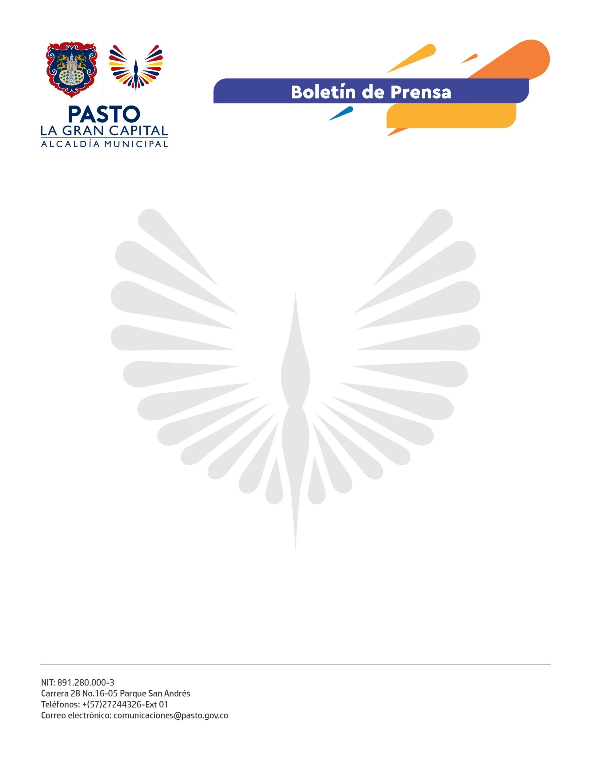
No. 572
20 septiembre de 2022

ALCALDÍA DE PASTO LLEVARÁ A CABO SEMANA DE LA MOVILIDAD SOSTENIBLE DEL 25 AL 30 DE SEPTIEMBRE
La Alcaldía de Pasto, a través de la Secretaría de Tránsito y Transporte, desarrollará del 25 al 30 de septiembre la Semana de la Movilidad Sostenible 2022, espacio que busca promover temas relacionados con el uso del transporte sostenible, seguridad vial, cultura ciudadana, buen uso del espacio público y respeto por el medio ambiente.
El subsecretario de Movilidad, Luis Jaime Guerrero, explicó que dentro de la programación se destaca el concurso de fotografía ‘Narrativas de la Movilidad Sostenible’, capacitación en planes de seguridad vial para empresas y colegios, BiciRegistro en la ciclovía del domingo 25 de septiembre, Huellitas Seguras para proteger a los animales en las vías y jornada para fomentar la cultura ciudadana en las vías.
“Extendemos una cordial invitación a toda la ciudadanía para que participe de las actividades programas en la Semana de la Movilidad y, con su aporte, construyamos un territorio con una movilidad más segura, incluyente y sostenible”, precisó el funcionario.
Además, indicó que durante esta celebración se avanzará en la demarcación y señalización de vías, así como en la medición de la calidad del aire y del ruido de la ciudad con apoyo de la Secretaría de Gestión Ambiental y Corponariño.
La programación de la Semana de la Movilidad Sostenible 2022 puede consultarse a través de las redes sociales de la Alcaldía Municipal, Secretaría de Tránsito y Transporte y por la página web www.pasto.gov.co.

